конспект образовательной деятельности по ФЭМП

Тема: Помоги Чебурашке

Цель:

1.Развивать логическое мышление, внимание, конструктивные способности.
2. Закреплять счет прямой, двойками, десятками.
3. Закреплять состав числа.
4. Развивать мелкую моторику рук.
5. Закрепить понятие множества, пересечения множеств.
6. Кодирование геометрических фигур с помощью карточек отрицания.

Ход занятия:

- Дети, к нам по почте пришло письмо, а в нем — послание от какого-то сказочного героя: «Ребята, помогите мне, пожалуйста! Я еще маленький и не умею считать. Кто-то задал мне и моему другу Гене загадку, а мы никак не можем ее отгадать».
- Как вы думаете, кто этот сказочный герой? Почему? Из какой сказки?
- Поможем Чебурашке? Послушайте загадку:
Не овал я и не круг,
Треугольнику не друг.
Прямоугольнику я брат,
А зовут меня - ...
— Какие геометрические фигуры вы еще знаете?
— Здесь в конверте есть еще фотография.
Складывание геометрических пазлов с примерами:

6 + 1 = 7
7 + 1 = 8
8 + 1 = 9

Если сложить правильно, то получится изображение Чебурашки.
— Дети, давайте поможем Чебурашке украсить свой домик, сделать его уютнее — сплетем ему коврик (из палочек Кюизенера). Для начала плетения выберем синюю полоску — 9. Следующие ряды образуются из двух (или более) полосок разного цвета, но в сумме равных длине первой. Все ряды должны быть разные, а закончить коврик бахромой из белых точек.
Дети складывают коврик из палочек Кюизенера, прочитывают по очереди цветами и числами.

Физкультминутка

Чебурашка потянулся
Раз нагнулся, два нагнулся
Руки в стороны развёл
Покачался и пошел.

— У Чебурашки много друзей. Если вы соедините точки линиями, то узнаете, кто его друг (до 20 двойками, до 100 десятками).
Дети индивидуально соединяют точечный контур и получают изображение мышонка:
— Дети, посмотрите, чьи-то домики на поляне.

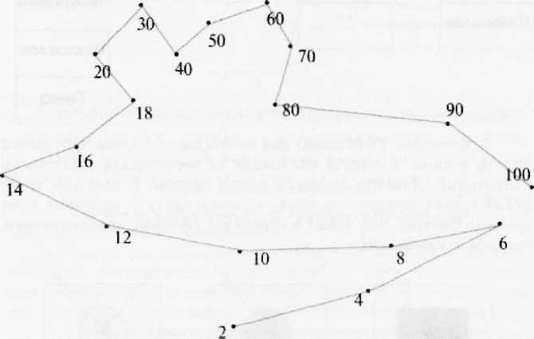

Пальчиковая гимнастика

На поляне дом стоит.
Ну, а к дому путь закрыт
Мы ворота открываем,
Прямо в домик приглашаем.
Стол стоит на тонкой ножке.
Рядом стульчик у окошка,
Два бочонка под столом, —
Вот такой я видел дом.

— Оказывается, в этих домиках живут Чебурашка, Крокодил Гена и старуха Шапокляк, но на разных этажах. Крокодил Гена — не на 2-м и не на 3-м, Чебурашка не на 2-м, Шапокляк на 2-м. Кто, на каком этаже живет?

— Крокодил Гена купил для себя и своего друга Чебурашки билеты в кино, а старуха Шапокляк их перемешала с цветными карточками. Давайте поможем найти билеты. В красном кругу лежат только прямоугольники, в синем кругу — не синие и не красные фигуры. Что лежит в середине? (Желтые прямоугольники, большой и маленький).
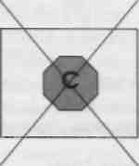

Кодовые карточки и коды с отрицанием

- Для кого большой билетик? Для кого маленький? Почему?
- Дети, давайте тоже сделаем свой подарок для Чебурашки, нарисуем его портрет (составление силуэта Чебурашки из частей головоломки «Колумбово яйцо»).

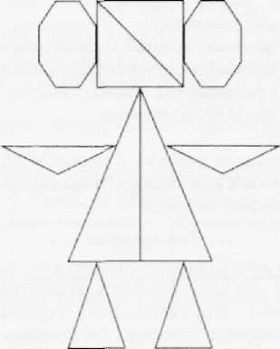

Гимнастика для глаз

Раз - налево, два – направо,
Три - наверх, четыре - вниз.
А теперь по кругу смотрим,
Чтобы лучше видеть мир.

- Вот мы и помогли Чебурашке.
- Кому было трудно?
- У кого всё получилось?
- Все молодцы. Оцените свою работу.

